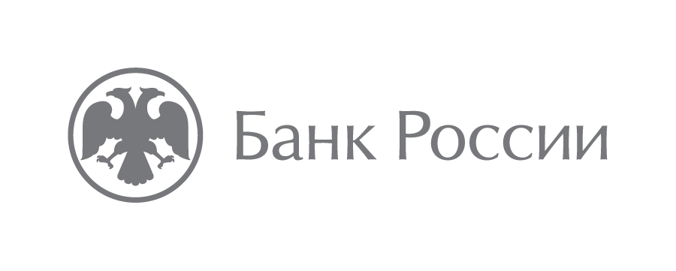
Отделение по Иркутской области
Сибирского главного управления
Центрального банка Российской Федерации
664025, Иркутск, Ленина, 16
25media@cbr.ru
+7 3952 254 993

Как банки и МФО консультируют заемщиков: опрос Банка России

Банк России приглашает жителей Иркутской области, которые в прошлом году брали кредиты или займы, пройти специальный опрос. Он анонимный, займет несколько минут, его можно пройти до 23 апреля включительно.
С его помощью регулятор сможет оценить, насколько полно и добросовестно сотрудники банков и микрофинансовых организаций раскрывают необходимую для заемщиков информацию. Регулятору важно знать, не пытаются ли кредиторы вводить людей в заблуждение относительно условий договора и насколько корректно отвечают на уточняющие вопросы.
Значительная часть опроса касается возможного навязывания платных услуг на этапе консультаций или включения дополнительных сервисов «по умолчанию». За прошлый год жители Иркутской области почти 200 раз пожаловались регулятору на навязывание платных услуг и страховок при оформлении потребительских услуг и займов в банках и микрофинансовых организациях. Менеджеры либо уверяли, что страховка обязательна по закону, либо манипулировали отказом в кредите без покупки полиса.
Опрос поможет регулятору увидеть уровень оказания кредитных услуг глазами потребителей. Банк России учтет их как в надзорной деятельности, так и при разработке нового регулирования в сфере защиты прав потребителей. Результаты исследования будут опубликованы, каждый сможет с ними ознакомиться.
О любых случаях навязывания, как и других недобросовестных практиках, необходимо сообщать в интернет-приемную Банка России. Получить бесплатную онлайн-консультацию можно в чате мобильного приложения «ЦБ онлайн».

